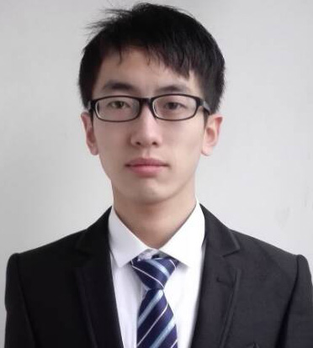
李佳茂
男 26 求职意向：WEB前端开发（全职）
籍贯：山西-大同 工作经验：三年
电话：182-2272-2079 目标薪资：12K+
邮箱：lijiamao0525@163.com
专业技能
1．了解网站设计规范，能够独立完成企业站、专题站、论坛以及商城的pc端及移动端静态页面制作，精通DIV+CSS，熟练解决主流浏览器的兼容性问题。
2．熟悉主流框架，熟练使用Bootstrap、JQueryMobile等框架制作PC、移动端响应式、自适应页面。
3．熟练使用Javascript以及Jquery制作网页特效，插件可快速上手。
4．熟练使用VUE制作SPA，了解node.js，可快速搭建制作微信小程序。
5. 熟练使用APICloud制作兼容性高的WebApp，其他类似于DCloud也可快速上手。
6．了解PHP、Mysql，可使用THINKPHP5制作网站及二次开发。
7．熟悉Adobe PS,可简单进行网页图片效果制作。
英语方面：可基本阅读并可以流畅地进行日常口语交流（CET 4级）。
教育背景
2012.09 - 2016.06 本科 电子信息科学与技术 天津城市建设大学
实习、工作经历
2015.10 - 2017.10 天津市龙和正文网络科技有限公司 前端开发工程师（兼后端）
主要负责对接美工和程序，制作前端静态页面及特效，参与网站构架、设计。
2017.10 - 至今 天津市海鑫融智投资咨询有限公司 前端开发工程师（教研组）
主要负责公司网站维护、参与APP产品以及小程序制作与优化。
项目经验
项目一：卖家云平台 项目地址：http://www.maijiayun.cn/
项目描述：该项目为供应商管理、仓储物流、全渠道管理与服务平台（企业展示PC站）。
技术栈：HTML、CSS、H5、CSS3、JS、Bootstrap、JQuery。
项目难点：1.百分百还原设计原图，当时项目设计图是客户提供的，每一个元素和动画都是经过多次商榷、修改呈现出来的。
2.为提高网站排名，加入SEO白帽优化。
项目二：名大厨 项目地址：http://cooker.mdachu.com/
项目描述：该项目为B2B厨师上门服务平台（微商城）。
技术栈：VUE全家桶、Less、ajax、Iconfont。
项目难点：1.该项目采用前后端分离开发模式与后台接口对接，进行数据交互，进行页面渲染和实现功能模块的判断，使用express框架作为后端验证数据。
2.使用第三方VUE的UI框架VUX搭建页面，坑比较多，基本都踩过了。
3.项目包含商城、购物车系统，采用微信支付方式付款，前后端接口调试配合较多。
项目三：南开融智教育云app 项目地址：http://www.mooc-cloud.com/downloadApp
项目描述：该项目为一款为南开大学在校生使用的在线教育平台（app）。
技术栈：APICloud、Vue.Js、Zepto.js、ajax、Iconfont。
项目难点：1.使用APICloud作为工具搭建，模块工具均为第三方不可控。
2.App页面较多，后期维护时页面的整合花了很大功夫。
3.为加快app运行速度，使用本地LocalStorage储存一部分信息。
4.异步ajax调用后台接口数据，用户交互体验良好。

希望贵公司能给我一个施展才能的机会，更大的发展空间。 希望您能够对我的应聘予以考虑，谢谢！

